Перечень транспортных средств, признанных брошенными, разукомплектованными, бесхозяйными
дата осмотра | адрес | марка/модель/гос. номер/цвет | срок добровольного/принудительного перемещения | фотоматериалы
04.04.2018 | ул. Домостроителей, 7А | ВАЗ 2104  белый | 19.04.2018/ в соответствии с п. 4.1, 4.2 постановления № 36 от 29.01.2018 | 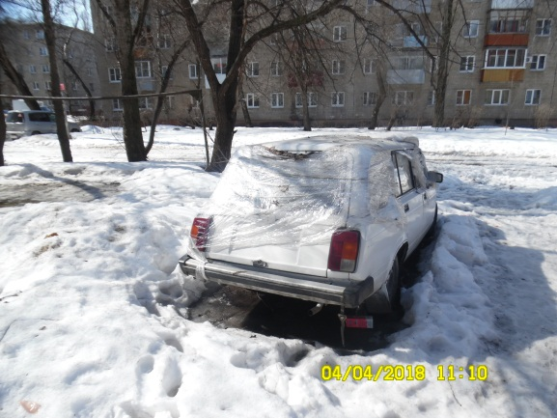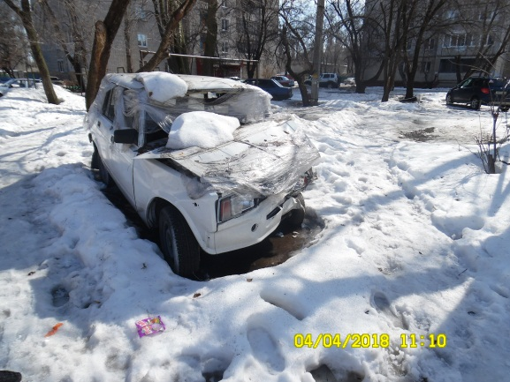
04.04.2018 | ул. Домостроителей, 24, лит. А | Шевроле Ланос  К125ТС 36  серебристый | 19.04.2018/ в соответствии с п. 4.1, 4.2 постановления № 36 от 29.01.2018 | 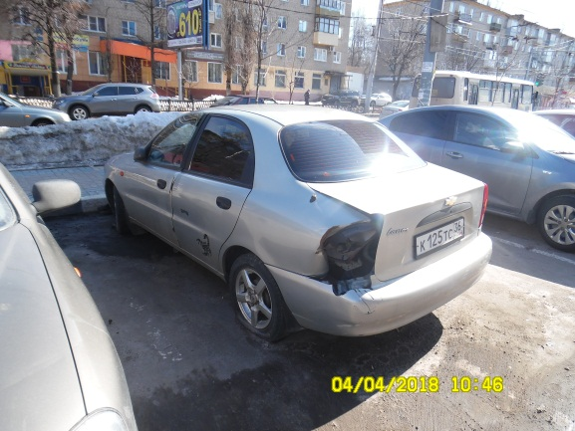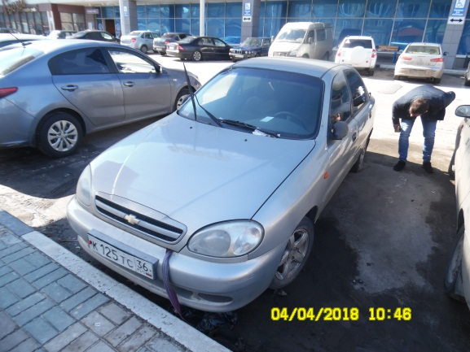
04.04.2018 | ул. Домостроителей, 24, лит. А | Мерседес S500  Н477УС 777  ченый | 19.04.2018/ в соответствии с п. 4.1, 4.2 постановления № 36 от 29.01.2018 | 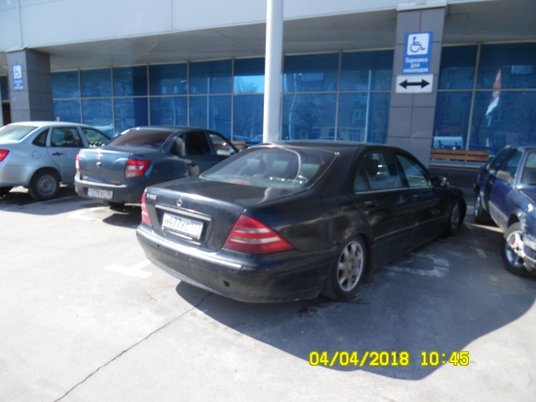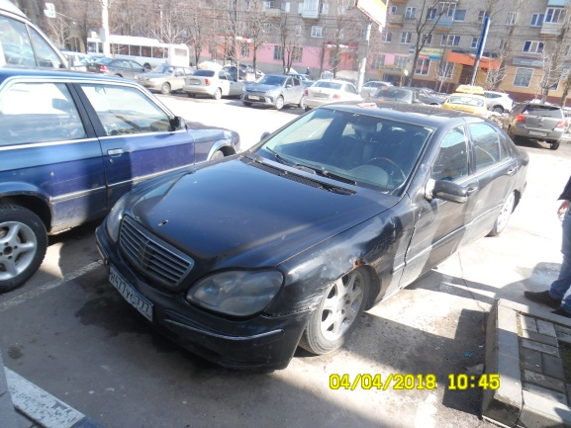
04.04.2018 | ул. 9 Января, 241/15 | Форд Транзит  М951НВ 48  бежевый | 19.04.2018/ в соответствии с п. 4.1, 4.2 постановления № 36 от 29.01.2018 | 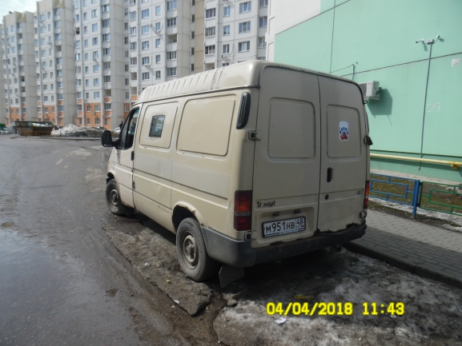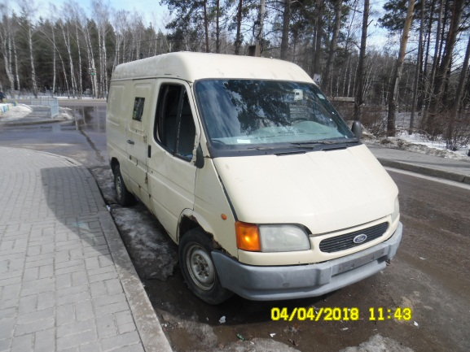
04.04.2018 | ул. 9 Января, 241/15 | ВАЗ 2112  зеленый | 19.04.2018/ в соответствии с п. 4.1, 4.2 постановления № 36 от 29.01.2018 | 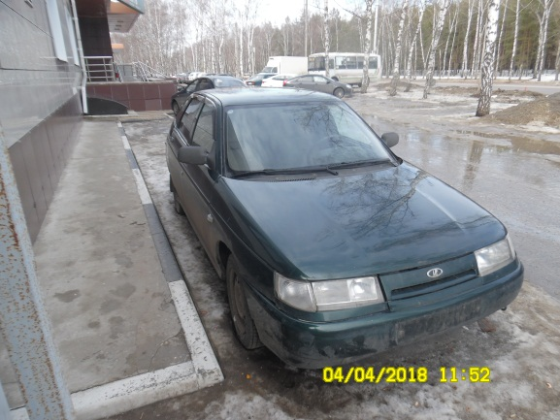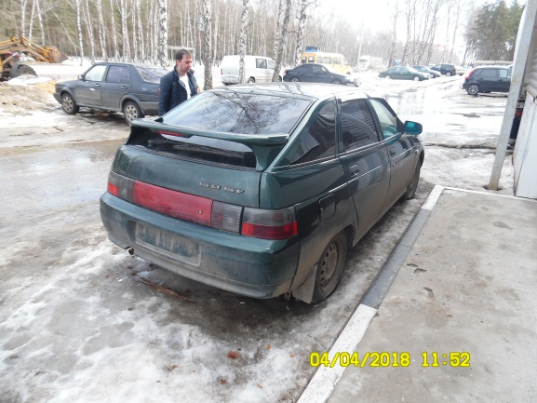
04.04.2018 | ул. 9 Января, 241/15 | Мазда 626  голубой | 19.04.2018/ в соответствии с п. 4.1, 4.2 постановления № 36 от 29.01.2018 | 